CURRICULUM VITAE
Yuli, lahir di Talassa pada tanggal 05 Agustus 1997
■
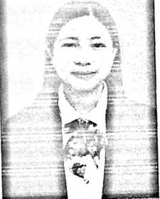
Anak keenam dari delapan bersaudara, hasil buah hati
dari Ibu Damaris Banni dan Ayah Ruben Sampe Salu.
Masuk Sekolah Dasar (SD) 43 Pesondongan pa da tahun
2005 dan tamat pada 2011, melanjutkan pendidikan ke
sekolah menengah pertama (SMP) 2 Sa’dan pada tahun
2011 kemudian tamat pada tahun 2014 dan melanjutkan ke sekolah menengah
kejuruan (SMK) Matallo Ranlepao pada tahun 2014 dan tamat pada tahun 2017.
Pada tahun 2017 melanjutkan pendidikan di kampus Institut Agama Kristen
Negeri (LAKN) Toraja, dan terdaftar sebagai Mahasiswa IAKN Toraja dengan
prodi Pendidikan Agama Kristen Jurusan Ilmu Pendidikan Fakultas Keguruan
dan Ilmu Pendidikan Kristen.

